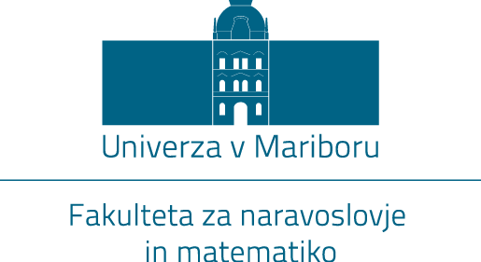
Koroška cesta 160
2000 Maribor, Slovenija

POROČILO O OPRAVLJENEM NEPOSREDNEM PEDAGOŠKEM
DELU V ŠTUDIJSKEM LETU

Ime in priimek:
Študijski program:
Stopnja: (vnesite stopnjo programa: 1., 2. ali 3. stopnje)
Letnik: Semester: (vnesite semester: zimski ali poletni)
Predmet:
Nosilec predmeta:
Tabela: Oblika in skupno število izvedenih ur
OBLIKA | ŠTEVILO UR
Predavanje - PR
Seminar - SE
Seminarske vaje - SV
Laboratorijske vaje - LV
Terenske vaje - TE
Konzultacije - K
Nastopi, Hospitacije – N, H

Datum: Podpis:

Vsako posamezno izvedbo pedagoškega dela vnesite v časovnico, navedite datum, uro ter število izvedenih ur in obliko dela.

Poročila o opravljenem neposrednem pedagoškem delu se zbirajo in arhivirajo na podlagi Uredbe o javnem financiranju visokošolskih zavodov in drugih zavodov (Uradni list RS, št. 35/17, 24/19 in 65/22).

Popolna poročilo za posamezni program se arhivirajo, za dodiplomski študij v kadrovski službi, za podiplomski študij v referatu za podiplomski študij.

Pogodbeni sodelavci s tem formularjem poročajo o realizaciji ur, kot podlagi za obračun honorarja.

ODDAJA POROČIL
1..in 2. STOPNJA: V KADROVSKI SLUŽBI
- STOPNJA: V REFERATU ZA PODIPLOMSKI ŠTUDIJ

ČASOVNICA O OPRAVLJENEM NEPOSREDNEM PEDAGOŠKEM DELU
datum | ura  (od – do) | število ur | oblika dela  (P, SE, SV, LV, TE, K, N, H)

Datum: Podpis:

